# Seminarski rad iz „Praktikuma iz SQL-a“

Datum: 15.05.2025  
Izradio/li: Leon Šerka

## Korisnički zahtjev

Plivački klub želi izraditi sustav za upravljanje članovima, treninzima i natjecanjima.  
Rezultatima i članarinama, ovo su zahtjevi korisnika (administracije kluba ):

* Svaki **plivač/ica** se evidentira s osobnim podacima (OIB, ime, prezime, datum rođenja, spol), datumom učlanjenja i pripadajućom kategorijom (mlađi kadet, kadet, junior, senior). Također se prati broj natjecanja na kojima je sudjelovao.
* Svakom **plivaču** mora se pratiti prisustvo na **trenzima** koje vodi određeni **trener**.
* Svaki **trening** ima određeni termin i lokaciju, te se na njemu može nalaziti više plivača.
* **Treneri** se evidentiraju s OIB-om, imenom i prezimenom, te su odgovorni za vođenje treninga.
* Potrebno je voditi evidenciju o **natjecanjima** (lokacija održavanja, datum, naziv).
* Za svakog plivača na natjecanju bilježi se postignuti rezultat (vrijeme).
* Klub također vodi evidenciju o **uplatama članarina** za svakog plivača (iznos, datum uplate, način plaćanja).
* Sustav treba omogućiti analizu rezultata plivača tijekom sezone i broj prisustvovanih treninga za svakog člana.
* Lokacije treninga i natjecanja povezane su s poštanskim brojem i nazivom naselja radi precizne evidencije mjesta održavanja.

## Razrada atributa i funkcionalnih ovisnosti relacije temeljem korisničkog zahtjeva.

Popis atributa: **A** – OIB Plivača, **B** – ime plivača, **C** – prezime plivača, **D** – datum rođenja, **E** – spol, **F** – datum učlanjenja, **G** – kategorija, **H** – šifra treninga,  **I** – datum treninga, **J** – vrijeme treninga, **K** – OIB trenera, **L** – ime trenera, **M** – prezime trenera, **N** – šifra natjecanja, **O**– naziv natjecanja, **P** – datum natjecanja, **S** – broj natjecanja, **Š** – rezultat (vrijeme), **U** – šifra uplate, **V** – iznos uplate, **Z** – datum uplate, **Ž** – način plaćanja, **X** – Poštanski broj, **Y** – Naziv naselja, **W** – ID lokacije, **Q** – Naziv lokacije

**R**= *{ ABCDEFGHIJKLMNOPRSŠUVZŽXYWQ}*

**FR** =*{ A ->BCDEFGS, K ->LM, H->IJKW, N -> OPW, AN-> Š, U-> AVZŽ,W ->QX, X ->Y }*

## Određivanje ključeva relacije te odabir primarnog ključa

***(U)+ = ?***

*U-> AVZŽ ⊨ U-> AUVZŽ (A2)*

*U-> AUVZŽ, A->BCDEFGS,⊨ U->ABCDEFGSUVZŽ ( A2)*

*U->ABCDEFGSUVZŽ, H -> IJKW ⊨ HU->ABCDEFGHIJKSUVZŽW (A2 SA H )*

*HU->ABCDEFGHIJKSUVZŽW, N -> OPW ⊨ HNU->ABCDEFGHIJKNOPSUVZŽW (A2 SA N)*

*HNU->ABCDEFGHIJKNOPSUVZŽW, AN-> Š ⊨ HNU->ABCDEFGHIJKNOPSŠUVZŽW (A3)*

*HNU->ABCDEFGHIJKNOPSŠUVZŽW, W ->QX ⊨ HNU->ABCDEFGHIJKNOPSŠUVZŽXWQ (A3)*

*HNU->ABCDEFGHIJKNOPSŠUVZŽXWQ , X ->Y ⊨ HNU->ABCDEFGHIJKNOPSŠUVZŽXYWQ (A3)*

*HNU->ABCDEFGHIJKNOPSŠUVZŽXYWQ, K ->LM ⊨ HNU->ABCDEFGHIJKLMNOPSŠUVZŽXYWQ (A3)*

**KR= HNU**

## Dekompozicija u 3 NF i BCNF korištenjem algoritama za dekompoziciju

### Dekompozicija u 3 NF

***ulaz****:*

**R**= *{ ABCDEFGHIJKLMNOPSŠUVZŽXYWQ}*

**FR** =*{ A ->BCDEFGS, K ->LM, H->IJKW, N -> OPW, AN-> Š, U-> AVZŽ,W ->QX, X ->Y }*

**KR=** HNU

***izlaz****:*

*ϱ = { }  
A->BCDEFGS ∉ ϱ => ϱ = { } U {ABCDEFGS}*

*H -> IJKW ∉ ϱ => ϱ = {ABCDEFGS} U {HIJKW}*

*K -> LM ∉ ϱ => ϱ = {HIJKW} U {KLM}*

*N -> OPW ∉ ϱ => ϱ = {KLM} U {NOPW}*

*AN-> Š ∉ ϱ => ϱ = {NOPW} U {ANŠ}*

*U-> AVZŽ ∉ ϱ => ϱ = {ANŠ} U {UAVZŽ}*

*W ->QX ∉ ϱ => ϱ = {UAVZŽ} U {WQX}*

*X ->Y ∉ ϱ => ϱ = {WQX} U {XY}*

*KR ∉ ϱ => ϱ = {XY} U {HNU}*

***ϱ3NF*** *= {ABCDEFGS, HIJKW, KLM, NOPW, ANŠ, UAVZŽ, WQX, XY, HNU }*

### Dekompozicija u BCNF

***ulaz****:*

**R**= *{ ABCDEFGHIJKLMNOPRSŠUVZŽXYWQ}*

**FR** =*{ A ->BCDEFGS, K ->LM, H->IJKW, N -> OPW, AN-> Š, U-> AVZŽ,W ->QX, X ->Y }*

**KR=** HNU

***izlaz****:*

*ϱ = R = S*

*A-> BCDEFGS { ABCDEFGS} U { AHIJKLMNOPŠUVZŽXYWQ }*

*K -> LM {KLM} U { AHIJKNOPŠUVZŽXYWQ }*

*X ->Y {XY} U { AHIJKNOPŠUVZŽXWQ }*

*W ->QX {WQX} U { AHIJKNOPŠUVZŽW }*

*H->IJKW {HIJKW} U { AHNOPŠUVZŽ }*

*N -> OPW ( gubi se jer nemamo W)*

*AN-> Š {ANRŠ} U { AHNOPUVZŽ }*

*U-> AVZŽ {UAVZŽ} U { HNOPU } HNU - Klju*č *relacije HNU -> OP*

**R** = *{ ABCDEFGS} U {KLM } U {XY } U {W*QX *} U {HIJKW } U {ANŠ} U {UAVZŽ} U { HNOPU }*

*N -> OPW je izgubljen*

## Database diagram iz SSMS

Napravljeno u SSMS 2022

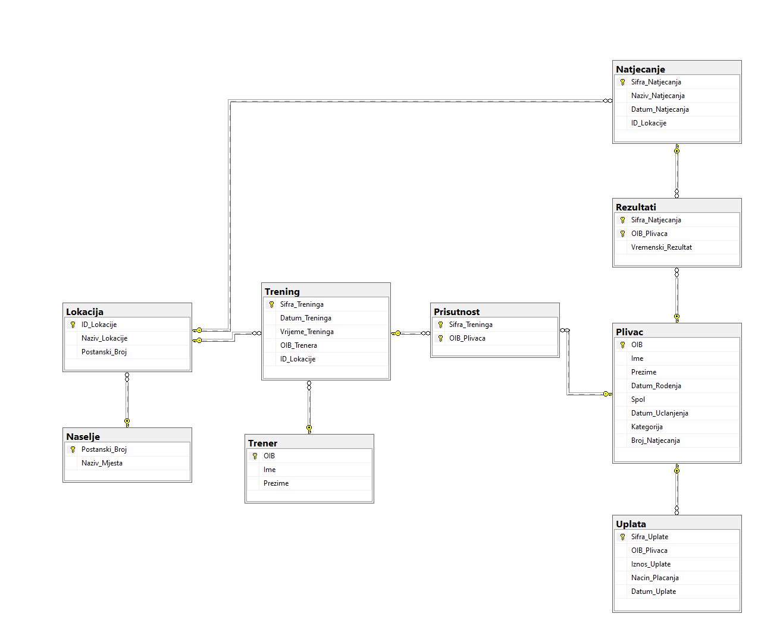

## Source code database objekata (objekti iz opisa zadatka za seminar)

